Офицеры - рыцари страны
3 февраля состоялся юбилейный, 10-й выпуск офицеров военного факультета в Белорусском государственном университете информатики и радиоэлектроники. Ряды офицерского корпуса пополнили более тридцати специалистов по инфокоммуникационным технологиям и радиотехнике.
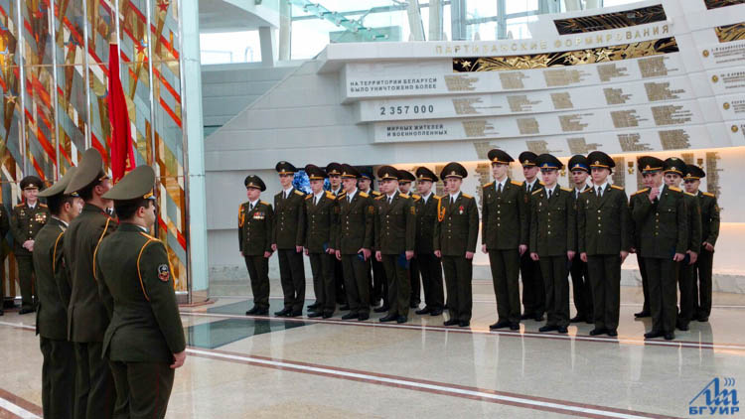
На мероприятии присутствовали начальник управления военного образования Вооруженных Сил, начальник управления связи Генерального штаба Вооруженных Сил, начальник управления связи Государственного пограничного комитета, полковник Алексей Васильевич Носков.
До начала мероприятия личный состав возложил цветы у Стелы "Минск - город-герой". После выпускная церемония переместилась в здание музея истории Великой Отечественной войны.
На мероприятии проректор по учебной работе Елена Николаевна Живицкая поздравила выпускников от лица ректора и ректората БГУИР.
"Это знаменательное событие - юбилейный 10-й выпуск военного факультета БГУИР, проходящий в преддверии празднования столетия Вооруженных сил Республики Беларусь. Военный факультет - самый молодой в нашем университете, но несмотря на это он уже добился существенных успехов. Его студенты регулярно побеждают на смотрах-конкурсах военных факультетов и показывают высокую успеваемость по всем дисциплинам, активно участвуют в культурной жизни университета. По отзывам работодателей наши выпускники - одни из лучших инженерных военных кадров республики, так как в БГУИР они получают не только ценные профессиональные компетенции, но и развивают коммуникативные навыки и креативное мышление", - отметила Елена Николаевна.
Выпускников также поздравили начальник военного факультета Юрий Евгеньевич Кулешов, заместитель начальника по идеологической работе Александр Михайлович Балабанов и проректор по воспитательной работе БГУИР Дмитрий Федорович Кузнецов.
"БГУИР очень гордится своими выпускниками. Не каждому университету выпадает честь готовить офицеров. Хочется пожелать вам с гордостью нести службу, заботиться о своих подчиненных. Всех благ!" - обратился к выпускникам Дмитрий Федорович.

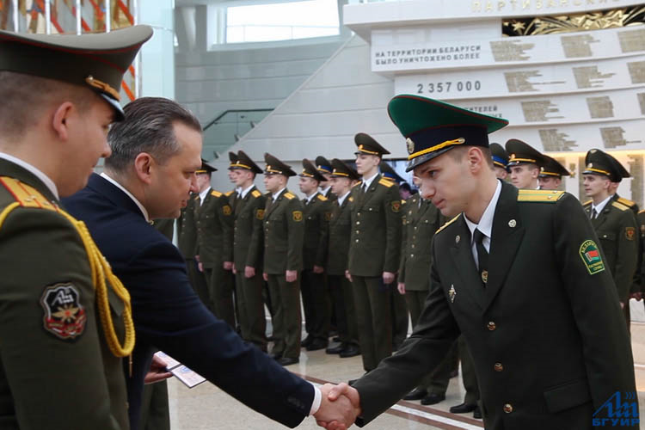 Церемония продолжилась клятвой выпускников на Кодексе чести офицера Вооруженных Сил. Затем офицерам торжественно вручили дипломы.

